WeEat立项报告

组长：林彦孜
组员：胡佳乐、陈映竹、郭开蒙
时间：2025年5月25日

项目管理相关

1.1代码管理平台
使用github作为项目管理平台，git为项目管理工具。
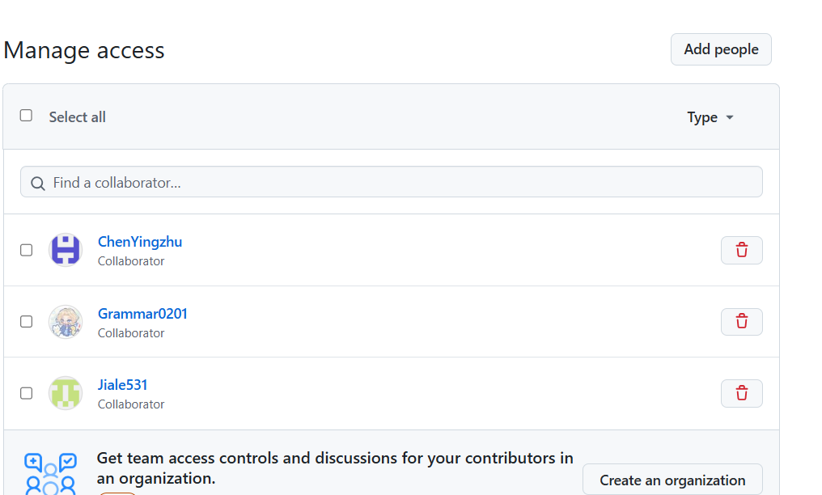
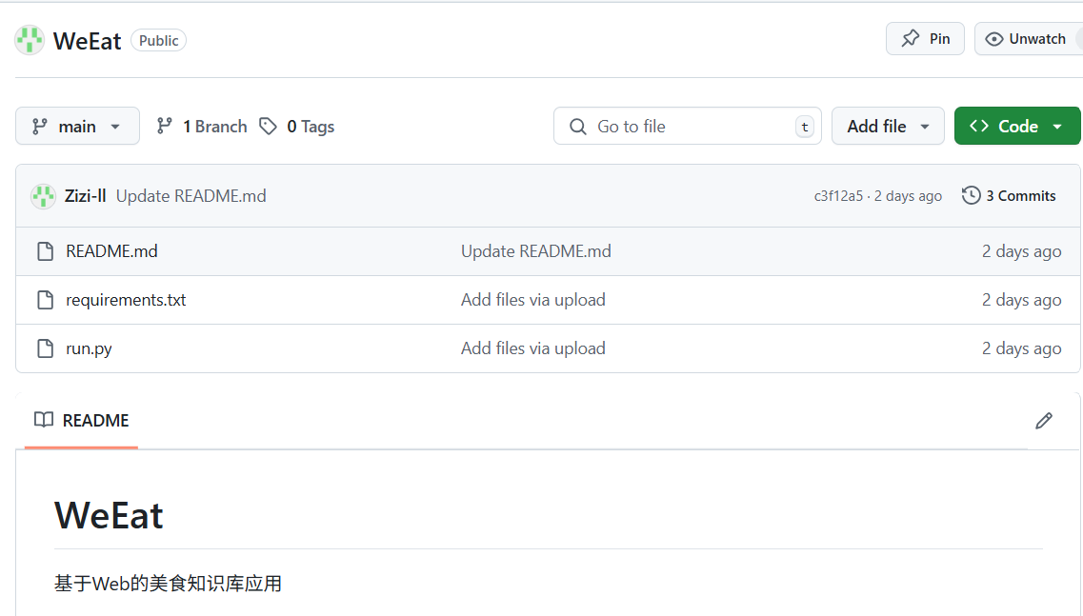

1.2团队协作管理平台
使用飞书作为团队协作管理平台。
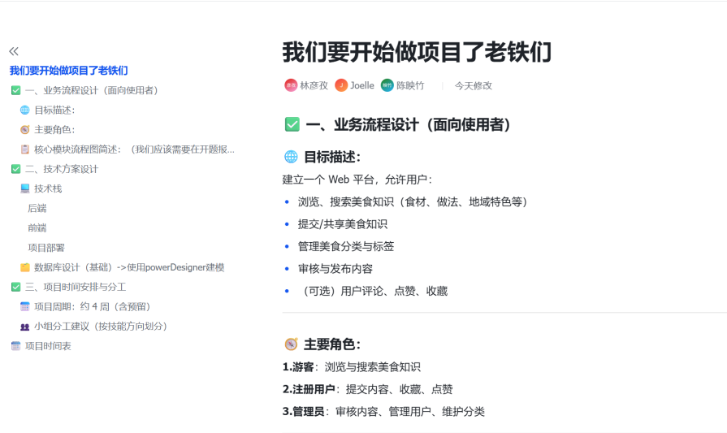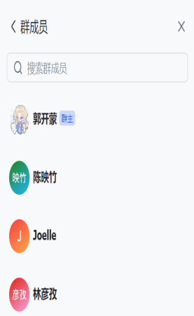

1.3项目模型
采用敏捷开发模型以需求的进化为核心，采用迭代、循序渐进的方法进行软件开发。在敏捷开发中，软件项目在构建初期被切分成多个子项目，各个子项目的成果都经过测试，具备可视、可集成和可运行使用的特征。换言之，就是把一个大项目分为多个相互联系，但也可独立运行的小项目，并分别完成，在此过程中软件一直处于可使用状态。
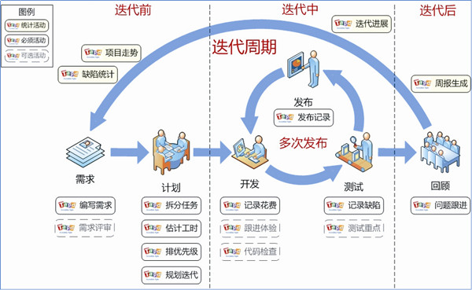
敏捷开发模型适用于规模较小，成员之间沟通频繁的小组开发需要持续优化改进的项目，使得小组可以快速决策并进行灵活调整，进行短期持续的优化和改进，帮助小组快速响应技术和需求的变化，提高研发效率同时增强项目容错和灵活性。

软件相关

2.1软件简介
本项⽬起名为WeEat，将打造⼀个基于Web的美食知识库平台，具备分类浏览、搜索美食相关信息，发布美食相关内容，并给内容点赞、收藏、评论的功能。本项目具备实用性，适合美食爱好者、家庭主厨、餐饮从业者、健康饮食关注者等人群使用。

2.2业务流程介绍
用户注册登陆之后，可以选择分类来浏览美食，也可以搜索美食，对于浏览到的美食可以进行点赞、收藏、评论。用户还可以发布自己的美食，经过审核就可以发布到平台上，还可以对发布的内容进行修改和删除。
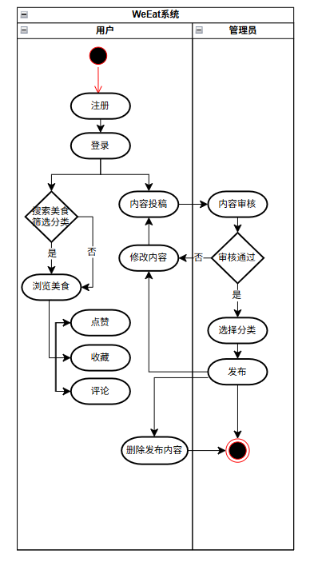

2.3功能描述
1. 用户管理模块
用户注册与登录
邮箱/手机号注册
密码登录（支持找回密码）
第三方登录（如微信、Google）
个人中心
个人资料管理（头像、昵称、简介等）
我的发布（查看、编辑、删除）
我的收藏（管理收藏的美食内容）
我的评论（查看、删除历史评论）
点赞记录
权限管理
普通用户（浏览、发布、评论、点赞、收藏）
管理员（内容审核、用户管理、分类管理）
2. 美食内容管理模块
分类浏览
多级分类（如菜系：中餐、西餐；类型：主食、甜点；人群：儿童、健身）
热门分类推荐
内容发布
发布美食文章/食谱（标题、图片、食材、步骤、小贴士）
发布美食点评（餐厅、菜品、评分、图文）
草稿箱功能（保存未完成内容）
内容展示
详情页（图文、视频、用户互动数据）
关联推荐（相似美食或同一分类内容）
3. 搜索与发现模块
搜索功能
关键词搜索（支持模糊匹配）
高级筛选（按分类、评分、发布时间等）
推荐系统
热门内容推荐（基于点赞、收藏、评论）
个性化推荐（基于用户历史行为）
4. 互动功能模块
点赞与收藏
点赞功能（支持取消）
收藏功能（可分类管理）
评论与回复
发表评论（支持文字、表情）
回复评论（嵌套式回复）
评论点赞
分享功能
分享到社交媒体（微信、微博等）
生成海报分享
5. 后台管理模块
用户管理
用户列表查看
用户权限调整
封禁/解封用户
内容管理
内容审核（发布前或举报后审核）
内容编辑/删除
分类管理（增删改查）
数据统计
用户活跃度分析
内容热度统计
评论与互动数据报表
6. 实用工具模块
食材百科
食材介绍（营养、功效、适用菜谱）
应季食材推荐
烹饪工具
单位换算（克↔毫升等）
烹饪时间计算器
健康饮食
热量计算
饮食计划推荐
7. 系统功能模块
通知系统
互动通知（点赞、评论、收藏）
系统通知（审核结果、活动推送）
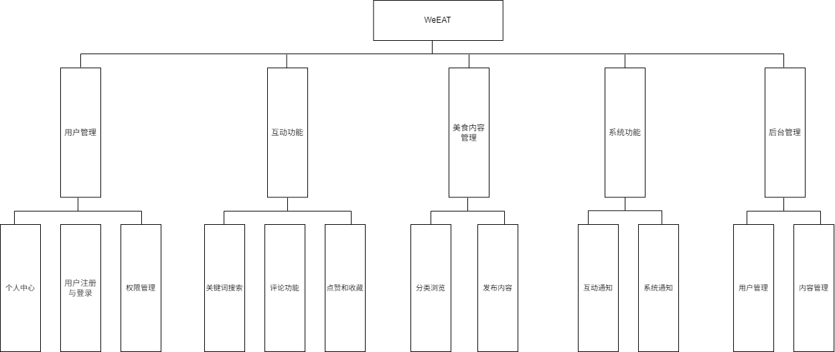

2.4技术方案选择

2.4.1技术方案
后端
- 框架：Flask
- 数据库：MySQL
- ORM：SQLAlchemy（Flask）
前端
- HTML5 + CSS3 + JavaScript
- Bootstrap
- Jinja2（模板引擎）
项目部署
- 开发环境：本地运行于 Python 虚拟环境
- 部署建议：运行于本地或轻量 Web 服务器（如华为云/Heroku /PythonAnywhere）

2.4.2架构设计
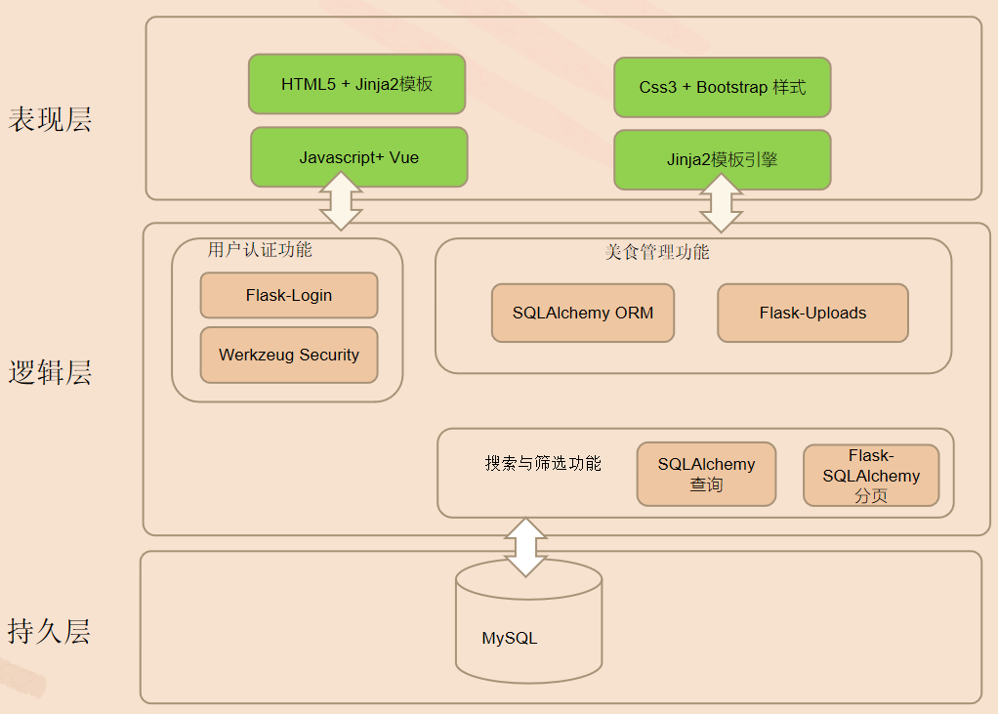

开发计划

3.1开发计划甘特图
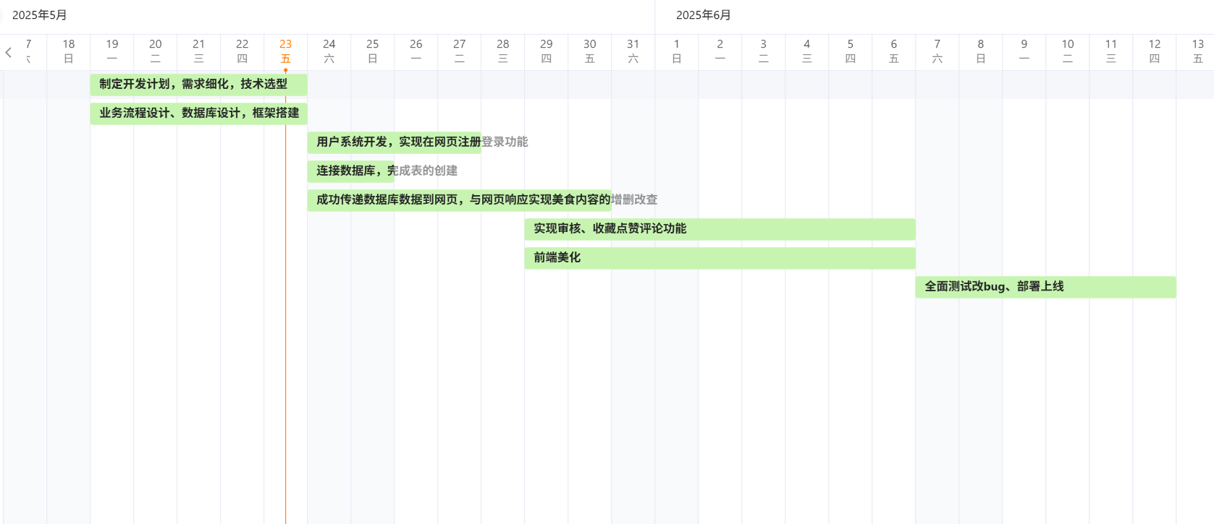

3.2小组分工
林彦孜：项目架构设计、用户系统、权限控制
陈映竹：美食数据增删改查、审核流程
胡佳乐：前端界面开发、交互优化
郭开蒙：收藏/点赞/评论功能、部署

